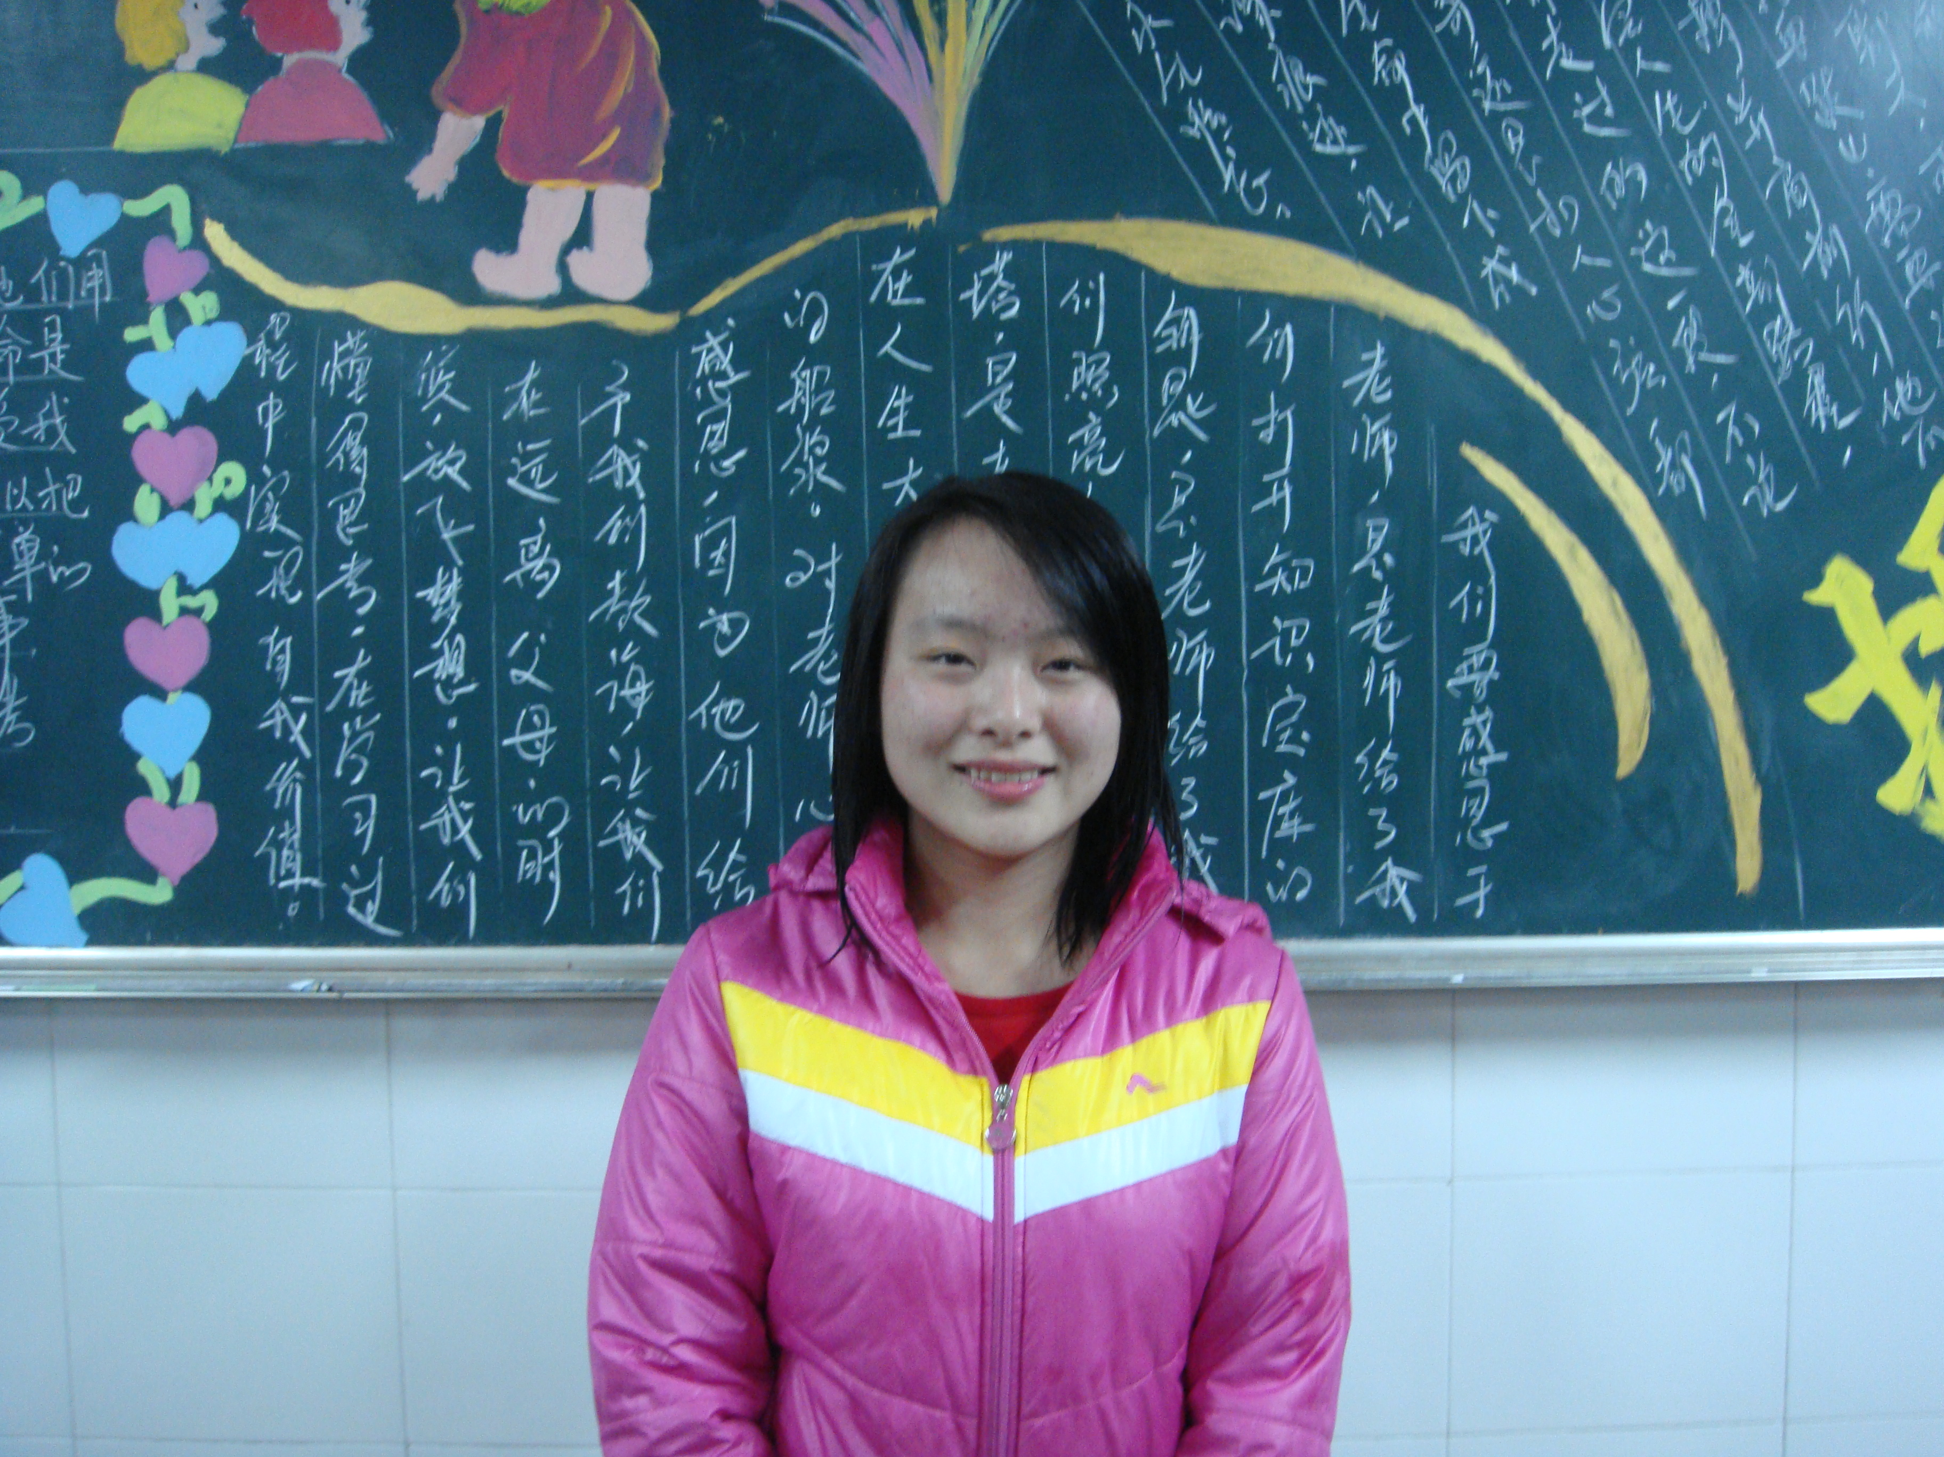赵欢 高二（2）班
用双手开创局面，用微笑面对人生。学习中，勤奋踏实、乐于助人；生活中，活泼开朗、积极乐观；工作中，认真负责、勇于创新。曾荣获校三好学生称号，现担任学校宣传部部长。

